Φάση 1. Ορισμός του Λειτουργικού Συστήματος

Χώρος Διεξαγωγής της Φάσης: Εργαστήριο Η/Υ

Χρονική Διάρκεια της Φάσης (λεπτά): 45 λεπτά

Περιγραφή Φύλλου Εργασίας

1) Διαβάστε προσεκτικά το κείμενο με τίτλο “Τι είναι Λειτουργικό Σύστημα”
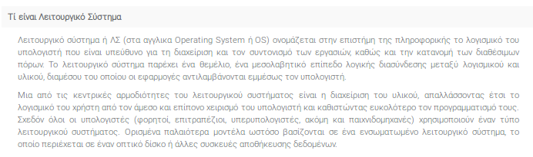

Προσπαθήστε να κατανοήσετε τι είναι το Λειτουργικό Σύστημα και ποια εργασία εξυπηρετεί.

2) Πατήστε στα διαδραστικά σημεία της εικόνας με τίτλο “Εργασίες Λειτουργικού Συστήματος”
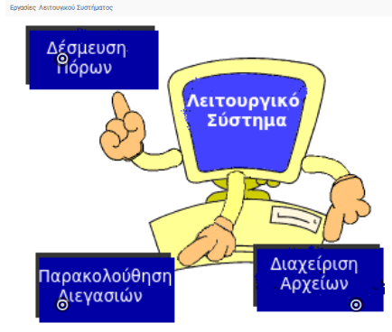

Προσπαθήστε χρησιμοποιώντας τα διαδραστικά σημεία της εικόνας να καταλάβετε το αντικείμενο με το οποίο ασχολείται κάθε μια εργασία την οποία επιτελεί το Λειτουργικό Σύστημα.

3) Εκτελέστε τήν άσκηση αντιστοίχησης με τίτλο “ Καθήκοντα Λειτουργικού Συστήματος”.

4) Διαβάστε προσεκτικά το κείμενο το οποίο αναφέρεται στα σύγχρονα λειτουργικά συστήματα
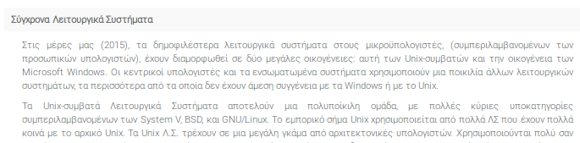

Διαβάστε προσεκτικά το κείμενο για να ενημερωθείτε για μερικά από τα σύγχρονα και πιο δημοφιλή λειτουργικά συστήματα που κυκλοφορούν στο εμπόριο.

5) Απαντήστε στην ερώτηση πολλαπλής επιλογής με τίτλο “ Λειτουργικό Ανοικτής Άδειας Χρήσης”.

6) Δείτε το διαδραστικό βίντεο με τίτλο 'Δημοφιλή Λειτουργικά Συστήματα'.

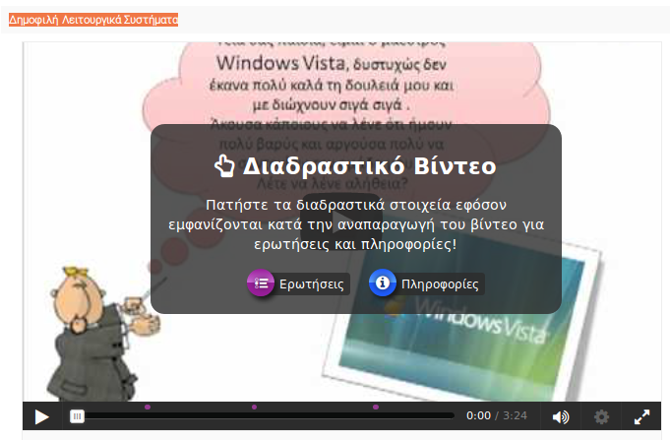

Το βίντεο αυτό περιέχει διαδραστικά στοιχεία σε διάφορα χρονικά σημεία της εκτέλεσής του, στα οποία η αναπαραγωγή διακόπτεται. Αλληλεπιδράστε με αυτά τα διαδραστικά στοιχεία και προσπαθήστε να μάθετε τα χαρακτηριστικά για μερικά από τα πιο δημοφιλή σύγχρονα Λειτουργικά Συστήματα.

7) Παίξτε το παιχνίδι μνήμης με τις κάρτες που έχει τίτλο ”Επιφάνεια Εργασίας Γνωστών Λειτουργικών Συστημάτων”
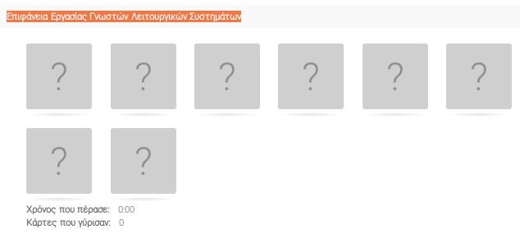

Προσπαθήστε να συγκρατήσετε στην μνήμη σας τις εικόνες για τις επιφάνειες εργασίας μερικών σύγχρονων λειτουργικών συστημάτων.

8) Εξακριβώστε με το συμμαθητή της ομάδας σας πιο λειτουργικό σύστημα χρησιμοποιούν ο υπολογιστή σας και το κινητό σας τηλέφωνο.

9) Βρείτε στο Ίντερνετ πληροφορίες σχετικά με τα χαρακτηριστικά του λειτουργικού συστήματος που χρησιμοποιεί το κινητό σας τηλέφωνο.

